Įsakymas netenka galios 2019-04-04:
Lietuvos Respublikos aplinkos ministerija, Įsakymas
Nr. D1-186, 2019-03-29, paskelbta TAR 2019-04-03, i. k. 2019-05376
Dėl statybos techninio reglamento STR 2.04.01:2018 „Pastatų atitvaros. Sienos, stogai, langai ir išorinės įėjimo durys“ patvirtinimo

Suvestinė redakcija nuo 2009-09-23 iki 2019-04-03

Įsakymas paskelbtas: Žin. 2007, Nr. 43-1651; Žin. 2007, Nr.46-0, i. k. 107301MISAK00D1-219

LIETUVOS RESPUBLIKOS APLINKOS MINISTRO

Į S A K Y M A S
DĖL STATYBOS TECHNINIO REGLAMENTO STR 2.01.10:2007 „IŠORINĖS TINKUOJAMOS SUDĖTINĖS TERMOIZOLIACINĖS SISTEMOS“ PATVIRTINIMO

2007 m. balandžio 17 d. Nr. D1-219
Vilnius

Vadovaudamasis Lietuvos Respublikos statybos įstatymo (Žin., 1996, Nr. 32-788; 2001, Nr. 101-3597; 2004, Nr. 73-2545) 8 straipsnio 5 dalimi ir Lietuvos Respublikos Vyriausybės 2002 m. vasario 26 d. nutarimo Nr. 280 „Dėl Lietuvos Respublikos statybos įstatymo įgyvendinimo“ (Žin., 2002, Nr. 22-819) 1.2 punktu,
1. Tvirtinu statybos techninį reglamentą STR 2.01.10:2007 „Išorinės tinkuojamos sudėtinės termoizoliacinės sistemos“ (pridedama).
2.Nustatau, kad šio įsakymo 1 punkte nurodyto statybos techninio reglamento reikalavimai privalomi po šio įsakymo įsigaliojimo pradedamiems projektuoti statiniams.

APLINKOS MINISTRAS ARŪNAS KUNDROTAS

PATVIRTINTA
Lietuvos Respublikos aplinkos ministro
2007 m. balandžio 17 d. įsakymu
Nr. D1-219

STATYBOS TECHNINIS REGLAMENTAS

STR 2.01.10:2007

IŠORINĖS TINKUOJAMOS SUDĖTINĖS TERMOIZOLIACINĖS SISTEMOS

I. BENDROSIOS NUOSTATOS

1. Šis statybos techninis reglamentas (toliau – Reglamentas) parengtas vadovaujantis 1988 m. gruodžio 21 d. Europos Tarybos direktyvos 89/106/EEB „Dėl valstybių narių įstatymų ir kitų teisės aktų, susijusių su statybos produktais, suderinimo“ reikalavimais.
2. Reglamentas taikomas gyvenamųjų ir negyvenamųjų pastatų [7.2] atitvarų su išorinėmis tinkuojamomis sudėtinėmis termoizoliacinėmis sistemomis projektavimui ir statybai.
3. Reglamentas nustato reikalavimus naujų ir rekonstruojamų pastatų [7.1], [7.3] nevėdinamų atitvarų, kurių apšiltinimui naudojamos išorinės tinkuojamos sudėtinės termoizoliacinės sistemos su polistireniniu putplasčiu arba mineraline vata, projektavimui ir statybai.
4. Reikalaujama, kad atitvarų projektavimui ir statybai būtų naudojamos tik turinčios Europos techninį liudijimą (ETL) ir CE ženklu ženklintos išorinės tinkuojamos sudėtinės termoizoliacinės sistemos.
5. Reglamentas netaikomas:
5.1. poilsio paskirties, sodų paskirties pastatams, naudojamiems ne ilgiau kaip keturis mėnesius per metus [7.2];
5.2. atskirai stovintiems pastatams, kurių naudingasis patalpų plotas ne didesnis kaip 50 kvadratinių metrų;
5.3. nesudėtingiems ir laikiniems pastatams [7.1].
6. Reglamentu siekiama įgyvendinti 1988 m. gruodžio 21 d. Europos Tarybos direktyvos 89/106/EEB „Dėl valstybių narių įstatymų ir kitų teisės aktų, susijusių su statybos produktais, derinimo“ nuostatas, kad pastatuose naudojamos išorinės tinkuojamos sudėtinės termoizoliacinės sistemos būtų suprojektuotos atsižvelgiant į vietovės klimato ir gyventojų komforto sąlygas taip, kad būtų užtikrintas jų mechaninis atsparumas ir stabilumas, naudojimo sauga, higienos, sveikatos ir aplinkos apsauga, apsauga nuo triukšmo, energijos taupymas ir šilumos išsaugojimas, ilgaamžiškumas.

II. NUORODOS

7. Reglamente pateiktos nuorodos į šiuos dokumentus:
7.1. Lietuvos Respublikos statybos įstatymą (Žin., 1996, Nr. 32-788; 2001, Nr. 101-3597; 2002, Nr. 124-5626; 2003, Nr. 104-4649, Nr. 123-5592; 2004, Nr. 73-2545; 2005, Nr. 143-5175);
7.2. STR 1.01.09:2003 „Statinių klasifikavimas pagal jų naudojimo paskirtį“ (Žin., 2003, Nr. 58-2611);
7.3. STR 1.01.08:2002 „Statinio statybos rūšys“ (Žin., 2002, Nr. 119-5372);
7.4. STR 2.05.01:2005 „Pastatų atitvarų šiluminė technika“ (Žin., 2005, Nr. 100-3733);
7.5. STR 2.05.04:2003 „Poveikiai ir apkrovos“ (Žin., 2003, Nr. 59-2683);
7.6. ETAG 004 Europos techninių liudijimų rengimo vadovas „Išorinės tinkuojamos sudėtinės termoizoliacinės sistemos“ (www. eota. be);
7.7. ETAG 014 Europos techninių liudijimų rengimo vadovas „Plastikinės smeigės išorinėms tinkuojamoms sudėtinėms termoizoliacinėms sistemoms“ (www. eota. be).

III. PAGRINDINĖS SĄVOKOS

8. Šiame Reglamente vartojamos sąvokos ir jų apibrėžimai:
išorinė tinkuojama sudėtinė termoizoliacinė sistema (toliau – Sistema) – statybvietėje mūrinių, mūrinių tinkuotų, betoninių ir betoninių tinkuotų vertikalių atitvarų, taip pat horizontalių ar pasvirusių nuo kritulių apsaugotų atitvarų išorėje įrengiama sistema, naudojant sistemos gamintojo tiekiamą gamyklinių statybos produktų rinkinį, kuris susideda iš žemiau išvardintų komponentų:
– sistemos klijų ir/arba sistemos mechaninio tvirtinimo elementų;
– sistemos termoizoliacinės medžiagos;
– sistemos armuotojo sluoksnio;
– sistemos armavimo tinklelio;
– sistemos baigiamojo išorinio apdailos sluoksnio, kuris gali turėti dekoratyvųjį sluoksnį (dekoratyvusis tinkas, dažomas dekoratyvusis tinkas ir pan.);
sistemos klijai – medžiaga, skirta priklijuoti termoizoliacinę medžiagą prie pagrindo;
sistemos mechaninio tvirtinimo elementai — sistemos elementai, pvz., smeigės arba profiliai, skirti termoizoliacinei medžiagai mechaniškai pritvirtinti prie pagrindo;
sistemos armuotasis sluoksnis — armuotas tinko sluoksnis, dengiantis termoizoliacinę medžiagą;
sistemos baigiamasis išorinis apdailos sluoksnis – išorinis sluoksnis, apsaugantis sistemą nuo atmosferos poveikio;
sistemos armavimo tinklelis – tinklelis, skirtas sistemos armuotojo sluoksnio armavimui;
mechaniškai tvirtinamos sistemos – sistemos, kurios prie pagrindo tvirtinamos mechaniniais tvirtinimo elementais. Mechaniškai tvirtinamos sistemos gali būti iš dalies klijuojamos, tačiau klijavimo stipris sistemos tvirtinimo skaičiavimuose neįvertinamas;
klijuojamos sistemos — sistemos, kurios prie pagrindo klijuojamos. Klijuojamos sistemos gali būti iš dalies tvirtinamos mechaniniais tvirtinimo elementais, tačiau mechaninio tvirtinimo stipris sistemos tvirtinimo skaičiavimuose neįvertinamas.

IV. ŽYMENYS IR SUTRUMPINIMAI

9. Reglamente vartojami šie sutrumpinimai:
9.1. Europos techninis liudijimas – ETL;
9.2. Europos techninių liudijimų rengimo vadovas – ETAG.
10. Reglamente vartojami dydžiai, jų simboliai ir vienetai:

Simbolis | Dydis | Vienetai
Rd | sistemos atplėšimo stipris | kPa
Sd | projektinė vėjo apkrova | kPa
Np | smeigės ištraukimo jėga termoizoliacinės plokštės plokštumoje | kN
Nt | smeigės ištraukimo jėga, smeiges tvirtinant per tinklelį | kN
Ns | smeigės ištraukimo jėga termoizoliacinės plokštės siūlėje | kN
NRt | smeigės ištraukimo jėga iš pagrindo | kN
np | smeigių kiekis termoizoliacinės plokštės plokštumoje | vnt./m2
ns | smeigių kiekis termoizoliacinės plokštės siūlėje | vnt./m
nt | smeigių kiekis | vnt./m
γ | atsargos koeficientas | –
qref | atskaitinis vėjo slėgis | kPa
ce | pavėjinis išorinio slėgio aerodinaminis koeficientas | –
c(z) | koeficientas, įvertinantis vietovės reljefo tipą ir aukštį nuo žemės paviršiaus | –
γO | vėjo poveikio dalinis patikimumo koeficientas | –
ρ | oro tankis | kg/m3
vref | atskaitinis vėjo greitis | m/s
vref,0 | vėjo greičio pagrindinė atskaitinė reikšmė | m/s
cDIR | krypties koeficientas | –
ctem | laikotarpio (sezono) koeficientas | –
calt | aukščio virš jūros lygio koeficientas | –
ce | pavėjinis išorinio slėgio aerodinaminis koeficientas | –

11. Reglamente vartojami poraidžiai:
p – plokštė;
s – smeigė
ref – atskaitinis.

Kitų simbolių paaiškinimai pateikiami Reglamente.

V. IŠORINIŲ SUDĖTINIŲ TERMOIZOLIACINIŲ SISTEMŲ TVIRTINIMO REIKALAVIMAI

12. Mechaniniam sistemų tvirtinimui, kai suminis sistemos svoris didesnis už 10 kg/m2, turi būti naudojamos smeigės tik su metalinėmis vinimis.
13. Klijuojamos sistemos atplėšimo stipris Rd, kPa turi būti apskaičiuojamas pagal formulę:
, (1)

čia: Rdl – klijuojamos sistemos atplėšimo stipris (vertė pateikiama sistemos gamintojo ETL), kPa;
γ – atsargos koeficientas. Jei suminis sistemos svoris be klijų ne didesnis už 10 kg/m2, γ = 1,5. Jei suminis sistemos svoris didesnis už 10 kg/m2, γ = 2.

14. Mechaniškai tvirtinamos sistemos atplėšimo stipris Rd, kPa turi būti apskaičiuojamas pagal vieną iš šių formulių, pasirenkant pavojingiausią variantą:

, (2)

, (3)

; (4)

čia: Rd – sistemos atplėšimo stipris, kPa;
Np – smeigės ištraukimo jėga termoizoliacinės plokštės plokštumoje, kN;
NRt – smeigės ištraukimo jėga iš pagrindo (vertė pateikiama smeigių gamintojo ETL arba nustatoma ištraukimo bandymu statybos aikštelėje), kN;
Nt – smeigės ištraukimo jėga, smeiges tvirtinant per tinklelį, kN;
Ns – smeigės ištraukimo jėga termoizoliacinės plokštės siūlėje, kN;
ns – smeigių kiekis termoizoliacinės plokštės siūlėje, vnt./m2;
np – smeigių kiekis termoizoliacinės plokštės plokštumoje, vnt./m2;
n – smeigių kiekis, vnt./m2;
γ – atsargos koeficientas. Jei suminis sistemos svoris be klijų ne didesnis už 10 kg/m2, γ=1,5. Jei suminis sistemos svoris didesnis už 10 kg/m2, γ = 2.
Mažiausius smeigių kiekius ns, np, n ir smeigių išdėstymo schemą nurodo sistemos gamintojas.
Skaičiavimui reikalingos rodiklių vertės pateikiamos sistemos gamintojo ETL.
15. Sistemos atplėšimo stipris Rd, kPa turi būti ne mažesnis už projektinę vėjo apkrovą Sd, kPa:

Rd ≥ Sd. (5)

16. Projektinė vėjo apkrova Sd, kPa apskaičiuojama:

, (6)

čia: qref – atskaitinis vėjo slėgis, kPa. Nustatomas pagal Reglamento 17 punkto reikalavimus;
ce – pavėjinis išorinio slėgio aerodinaminis koeficientas. Nustatomas pagal Reglamento 18 punkto reikalavimus;
c(z) – koeficientas, įvertinantis vietovės reljefo tipą ir aukštį nuo žemės paviršiaus. Nustatomas iš Reglamento 3 ir 4 lentelių;
γQ – vėjo poveikio dalinis patikimumo koeficientas, γQ =1,3 [7.5].

17. Atskaitinis vėjo slėgis qref, kPa apskaičiuojamas:

; (7)

čia: vref – atskaitinis vėjo greitis, m/s, kurio metinė viršijimo tikimybė yra 0,02. Nustatomas pagal Reglamento 18 punkto reikalavimus;
ρ – oro tankis, kg/m3. Imama ρ = 1,25 kg/m3.

18. Atskaitinis vėjo greitis vref, m/s, apskaičiuojamas:

vref = cDIR * cTEM * sALT * vref,0; (8)
čia: vref,0 – vėjo greičio pagrindinė atskaitinė vertė, m/s. Nustatoma iš Reglamento 1 lentelės;
cDIR – krypties koeficientas. Paprastai cDIR = 1,0. Jei duomenys apie pastato dislokacijos vietą išsamiai įvertina vėjo poveikius, koeficiento vertė gali būti koreguojama pagal Reglamento 2 lentelės duomenis;
ctem – laikotarpio (sezono) koeficientas, lygus 1,0;
calt – aukščio virš jūros lygio koeficientas. Koeficiento calt vertė visai Lietuvos teritorijai vienoda:
calt= 1,0.

1 lentelė
Vėjo greičio pagrindinės atskaitinės vertės vref,0
Vėjo apkrovos rajonas | Vėjo apkrovos rajonui priskiriama Lietuvos teritorijos dalis | vref,0, m/s
III | Skuodo, Kretingos, Klaipėdos ir Šilutės rajonų, Palangos, Klaipėdos ir Neringos miestų savivaldybių teritorijos | 32
II | Plungės ir Mažeikių rajonų savivaldybių teritorijos | 28
I | Likusi Lietuvos teritorijos dalis, t. y. III ir II vėjo apkrovos rajonams nepriskirta Lietuvos teritorija | 24

2 lentelė
Koeficiento cDIR vertės
Rajonas | Vėjo kryptis
Rajonas | 00 Š | 300 | 600 | 900 R | 1200 | 1500 | 1800 P | 2100 | 2400 | 2700 V | 3000 | 3300
I | 0,83 | 0,81 | 0,83 | 0,85 | 0,86 | 0,86 | 0,86 | 0,91 | 0,98 | 1,0 | 0,96 | 0,88
II | 0,77 | 0,77 | 0,74 | 0,78 | 0,79 | 0,83 | 0,85 | 0,91 | 0,99 | 1,0 | 0,95 | 0,84
III | 0,71 | 0,69 | 0,68 | 0,70 | 0,73 | 0,80 | 0,84 | 0,91 | 0,99 | 1,0 | 0,94 | 0,80

3 lentelė
Vietovės tipai
A | B | C
Atviros jūrų pakrantės, ežerų ir vandens saugyklų pakrantės | Miestų teritorijos, miškų masyvai ir kitos vietovės, kurios yra tolygiai užstatytos aukštesnėmis kaip 10 m kliūtimis | Miestų rajonai, užstatyti aukštesniais kaip 25 m statiniais
Pastaba. Laikoma, kad statiniai yra nurodyto tipo vietovėje, jeigu ši vietovė iš vėjo pusės tęsiasi 30 h atstumu, kai statinio aukštis h iki 60 m, ir 2 km, kai aukštis didesnis.

4 lentelė
Koeficientai c(z), įvertinantys vėjo slėgio pokytį nuo aukščio
Aukštis virš žemės paviršiaus z, m | Koeficientai c(z) vietovės tipams
Aukštis virš žemės paviršiaus z, m | A | B | C
≤5 | 0,75 | 0,5 | 0,4
10 | 1,0 | 0,65 | 0,4
20 | 1,25 | 0,85 | 0,55
40 | 1,5 | 1,1 | 0,8
60 | 1,7 | 1,3 | 1,0
80 | 1,85 | 1,45 | 1,15
100 | 2,0 | 1,6 | 1,25
150 | 2,25 | 1,9 | 1,55
200 | 2,45 | 2,1 | 1,8
Pastaba. Vietovės tipai įvairioms skaičiuotinoms vėjo kryptims gali buti skirtingi.

19. Pavėjiniai išorinio slėgio aerodinaminiai koeficientai nustatomi taip:
19.1. sienų centrinių zonų skaičiavimams gali būti naudojamas aerodinaminis koeficientas ce= -0,8. Jei duomenys apie pastatą išsamiai įvertina vėjo poveikius, ši koeficiento reikšmė gali būti koreguojama pagal [7.5] duomenis;
19.2. sienų pakraščių zonų skaičiavimams turi būti naudojamas aerodinaminis koeficientas ce= -2 (žr. Reglamento 1 pav.);
19.3. sienų kampų zonų skaičiavimams turi būti naudojamas aerodinaminis koeficientas ce= -3 (žr. Reglamento 1 pav.).

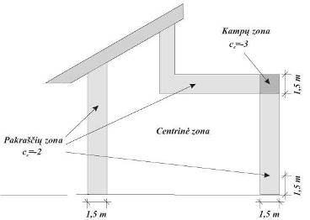

1 pav. Pastato aerodinaminių koeficientų nustatymo schema.
Pagal išorinį sienų kontūrą išilgai paviršiaus 1,5 m plotyje esančiose vietose
aerodinaminis koeficientas ce= –2, o 1,5 m nuo pastato
kampo aerodinaminis koeficientas ce= –3.

VI. SISTEMOS ATSPARUMO SMŪGIAMS REIKALAVIMAI

20. Sistemos atsparumas smūgiams įvertinamas sistemos naudojimo kategorija, kuri turi būti parenkama pagal 5 lentelėje pateiktas numatomas sistemos naudojimo sąlygas. Sistemos atsparumo smūgiams kategorijas pateikia sistemos gamintojas.
5 lentelė
Sistemų atsparumo smūgiams reikalavimai

Sistemos naudojimo kategorija | Naudojimo sąlygų, susijusių su sistemos atsparumo smūgiams reikalavimais, apibūdinimas
I | Lengvai pasiekiamos atitvarų dalys, neapsaugotos nuo smūgių ir netinkamo naudojimo.
II | Nepasiekiamos atitvarų dalys, neapsaugotos nuo smūgių spiriant arba metant daiktus, kurių atstumas nuo grindų ar žemės paviršiaus apriboja smūgio stiprumą. Taip pat pasiekiamos atitvarų dalys, kai maža netinkamo naudojimo tikimybė.
III | Atitvarų dalys, kurių atstumas nuo grindų ar žemės paviršiaus užtikrina apsaugą nuo smūgių spiriant arba metant daiktus. Taip pat atitvarų dalys, kai labai maža jų netinkamo naudojimo tikimybė.

VII. DEFORMACINIŲ SIŪLIŲ ĮRENGIMO REIKALAVIMAI

21. Jei pastato atitvarose įrengtos deformacinės siūlės, tose pačiose vietose turi būti įrengtos sistemos deformacinės siūlės.
22. Didžiausią leidžiamą atstumą tarp sistemos deformacinių siūlių arba didžiausią leidžiamą sistemos ilgį arba plotį be deformacinių siūlių pateikia gamintojas.

VIII. KITI REIKALAVIMAI

23. Atitvarų su sistemomis šilumos perdavimo koeficientas turi atitikti STR „Pastatų atitvarų šiluminė technika“ [7.4] reikalavimus.
24. Atitvarų su sistemomis drėgminė būklė turi atitikti STR „Pastatų atitvarų šiluminė technika“ [7.4] reikalavimus. Atitvarų drėgminės būklės skaičiavimams reikalingas sistemos sluoksnių garų laidumo μ vertes ir medžiagos sluoksnio garinei varžai lygiaverčio oro sluoksnio storio sd vertes pateikia sistemos gamintojas.

IX. BAIGIAMOSIOS NUOSTATOS

25. Sistemų įrengimo konstrukcinius sprendimus pateikia sistemos gamintojas. Esamų pastatų sienų papildomam apšiltinimui iš išorės gali būti naudojami šio Reglamento priede pateikti sistemų įrengimo konstrukciniai sprendimai.
Punkto pakeitimai:
Nr. D1-551, 2009-09-17, Žin., 2009, Nr. 113-4834 (2009-09-22), i. k. 109301MISAK00D1-551

26. Asmenys, pažeidę Reglamento reikalavimus, atsako Lietuvos Respublikos įstatymų ir kitų teisės aktų nustatyta tvarka.
______________
STR 2.01.10:2007
priedas

Išorinių tinkuojamų SUDĖTINių termoizoliacinių sistemų KONSTRUKCINIAI SPRENDIMAI

1. Papildomai iš išorės apšiltintų gyvenamųjų pastatų sienų šilumos perdavimo koeficientų vertės

Iš išorės apšiltintos gyvenamojo pastato sienos ar jos dalies šilumos perdavimo koeficiento vertė UD, W/(m2K), turi būti ne didesnė už vertę, pateiktą STR 2.05.01:2005 „Pastatų atitvarų šiluminė technika“ (Žin., 2005, Nr. 100-3733) 5 lentelėje.
Papildomai iš išorės apšiltintų gyvenamųjų pastatų sienų termoizoliacinės medžiagos sluoksnio storis ir sienos orientacinės šilumos perdavimo koeficiento vertės pateiktos 1 lentelėje. Tikslus šilumos perdavimo koeficiento skaičiavimas turi būti atliktas pagal STR 2.05.01:2005 „Pastatų atitvarų šiluminė technika“.

1 lentelė

Neapšiltintų ir papildomai apšiltintų iš išorės gyvenamųjų pastatų sienų projektinės šilumos perdavimo koeficientų U, W/(m2K), vertės

Esamos sienos laikantysis sluoksnis |  |  |  | Neapšiltintos sienos šilumos perdavimo koeficientas  UD,W/(m2K) | Papildomai iš išorės apšiltinta siena
Konstrukcijos aprašymas | Storis D, mm | Tankisρ ,  kg/m3 | Sluoksnio šiluminė varža R, (m2K)/W |  | Termoizoliacinės medžia-gos storis d, mm | Šilumos perdavimo koeficientas UD,  W/(m2K)
Keramzitbetonio plokštės | 350 | 1400 | 0,7 | 1,12 | 120 | 0,25
Monolitinis keramzitbetonis | 450 | 1400 | 0,85 | 0,96 | 120 | 0,24
Akytbetonio plokštės | 300 | 800–1000 | 0,8–0,97 | 1,01–0,86 | 120 | 0,23–0,24
Šlakbetonio plokštės | 300 | 1200–1900 | 0,67–0,99 | 1,16–0,85 | 120 | 0,23–0,25
Daugiasluoksnė gelžbetoninė plokštė su 60 mm termoizoliaciniu sluoksniu | 250 | 1600 | 0,76–1,09 | 1,05–0,78 | 120 | 0,23–0,25
Daugiasluoksnė gelžbetoninė plokštė su 80 mm termoizoliaciniu sluoksniu | 250 | 1600 | 0,98–1,42 | 0,86–0,62 | 100–120 | 0,23–0,25
Pilnavidurių silikatinių plytų mūras | 510 | 1800 | 1,0 | 0,84 | 120 | 0,23
Skylėtųjų keraminių plytų mūras | 510 | 1000–1400 | 0,5–0,7 | 1,45–1,12 | 120–140 | 0,25–0,23
Skylėtųjų silikatinių plytų mūras | 510 | 950–1600 | 0,27–0,9 | 2,18–0,92 | 120–140 | 0,24

2. Išorinių tinkuojamų termoizoliacinių sistemų įrengimo bendrieji reikalavimai

2.1 pav. Termoizoliacinių plokščių išdėstymas ties pastato kampu

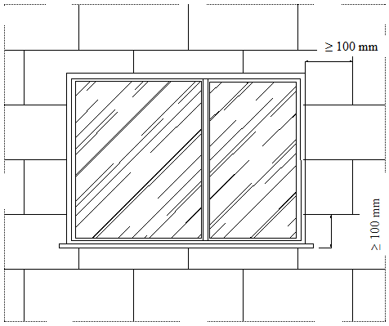

2.2 pav. Termoizoliacinių plokščių išdėstymas ties langų ar durų kampu

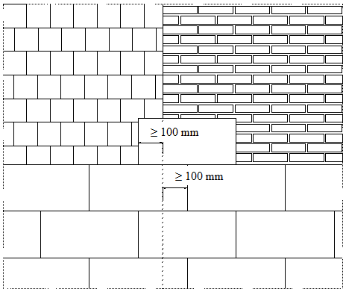

2.3 pav. Termoizoliacinių plokščių klijavimas ties dviejų skirtingų pagrindo medžiagų sandūra

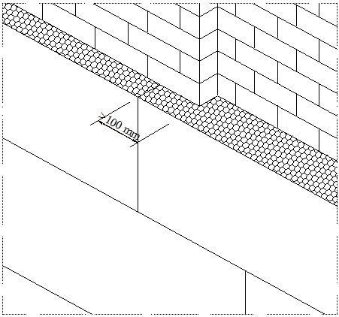

2.4 pav. Termoizoliacinių plokščių klijavimas esant pagrindo plokštumos iškylai

2.5 pav. Angokraščių kampų armavimas

3. Išorinių tinkuojamų sudėtinių termoizoliacinių sistemų klijavimo prie apšiltinamojo sluoksnio schemos

Klijais padengiamo termoizoliacinės plokštės paviršiaus plotas apskaičiuojamas pagal Reglamento 13 punkto reikalavimus. Padengimo klijais schemos pateiktos 3.1 ir 3.2 pav.

Klijais tepami paviršiai
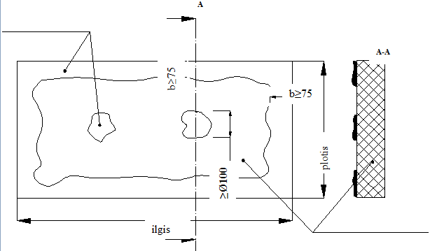
Termoizoliacinė plokštė
A

3.1 pav. Termoizoliacinės plokštės padengimas klijais

3.2 pav. Klijų mišinio tepimas ant skersinio pluošto akmens vatos plokštės

4. Išorinių tinkuojamų sudėtinių termoizoliacinių sistemų mechaninio tvirtinimo prie apšiltinamojo sluoksnio schemos

Smeigių kiekis sistemos mechaniniam tvirtinimui apskaičiuojamas pagal Reglamento 14–19 punktų reikalavimus. Termoizoliacinių plokščių tvirtinimo smeigėmis schemos pateiktos 2 lentelėje, 4.1 ir 4.2 pav. (smeigių kiekis pateiktas 1 m2 šiltinamos sienos).

2 lentelė
Termoizoliacinių plokščių tvirtinimo smeigėmis schemos

1200 x 600 mm | 1000 x 500 mm
4 smeigės/m2 | 4 smeigės/m2
6,7 smeigės/m2 | 6 smeigės/m2
8 smeigės/m2 | 8 smeigės/m2
10,7 smeigės/m2 | 10 smeigių/m2
14,7 smeigės/m2 | 14 smeigių/m2

5,6 smeigės/m2 | 9,2 smeigės/m2
6,9 smeigės/m2 | 11,1 smeigės/m2
8,3 smeigės/m2 | 13,9 smeigės/m2

4.1 pav. Smeigių išdėstymo schema sienos kampo zonoje,
kai plokštės matmenys 1200 x 600 mm

6 smeigės/m2 | 12 smeigių/m2
8 smeigės/m2 | 14 smeigių/m2
10 smeigių/m2

4.2 pav. Smeigių išdėstymo schema sienos kampo zonoje,
kai plokštės matmenys 1000 x 500 mm

5. Išorinių tinkuojamų sudėtinių termoizoliacinių sistemų su polistireninio putplasčio termoizoliacine medžiaga konstrukcinės schemos

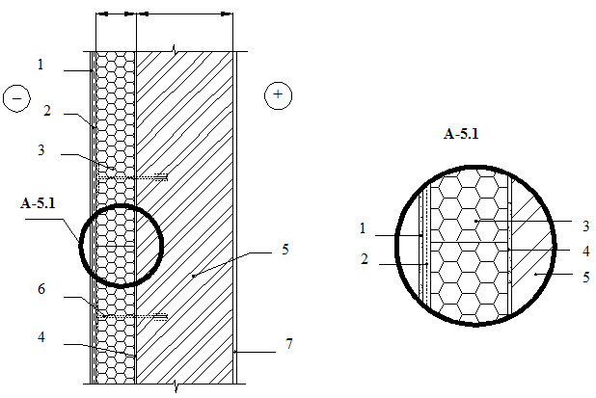

5.1 pav. Sistemos su polistireninio putplasčio termoizoliacine medžiaga įrengimas:

1 – baigiamasis išorinis apdailos sluoksnis;
2 – armuojantysis sluoksnis;
3 – polistireninis putplastis;
4 – klijų sluoksnis;
5 – laikanti siena;
6 – smeigė;
7 – vidinio sienos paviršiaus apdaila.

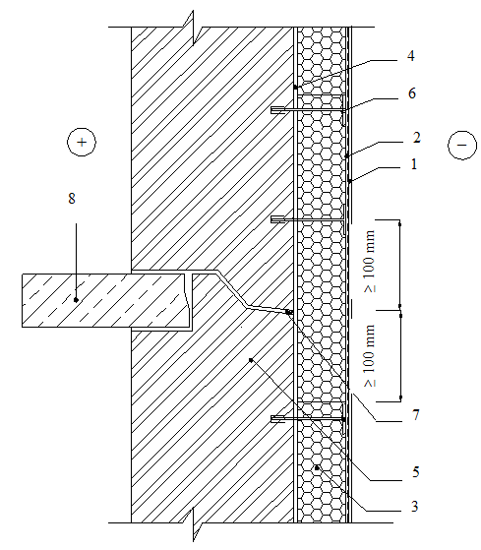

5.2 pav. Sistemos su polistireninio putplasčio termoizoliacine medžiaga įrengimas ties tarpplokštine siūle:

1 – baigiamasis išorinis apdailos sluoksnis;
2 – armuojantysis sluoksnis;
3 – polistireninis putplastis;
4 – klijų sluoksnis;
5 – laikanti siena;
6 – smeigė;
7 – poliuretano putos;
8 – tarpaukštinė perdanga.

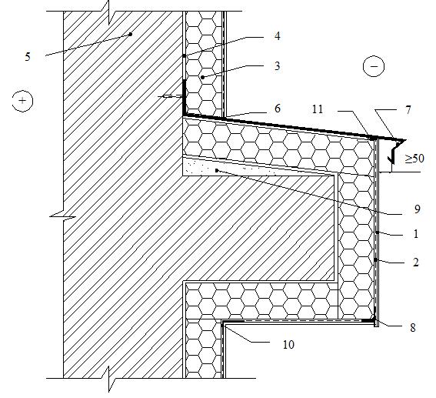

5.3 pav. Sistemos su polistireninio putplasčio termoizoliacine medžiaga įrengimas ties vertikalia išorinės sienos iškyla:

1 – baigiamasis išorinis apdailos sluoksnis;
2 – armuojantysis sluoksnis;
3 – polistireninis putplastis;
4 – klijų sluoksnis;
5 – laikanti siena;
6 – sandarinimo juosta (žr. 5.7 pav.);
7 – nuolaja;
8 – kampinis profiliuotis su tinkleliu ir lašikliu (žr. 5.4 pav.);
9 – nuolydį formuojančio betono sluoksnis;
10 – kampinis profiliuotis (žr. 5.6 pav.);
11 – sandarinimo juosta (žr. 5.19 pav.).

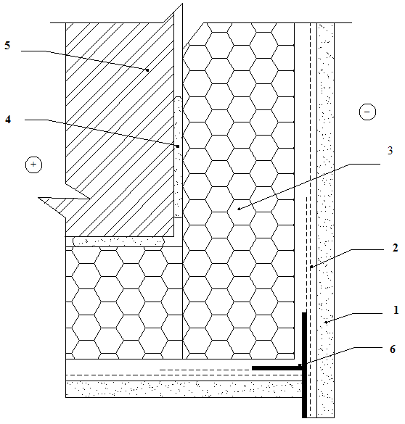

5.4 pav. Sistemoje su polistireninio putplasčio termoizoliacine medžiaga kampinio profiliuočio su tinkleliu ir lašikliu įrengimas:
3

1 – baigiamasis išorinis apdailos sluoksnis;
2 – armuojantysis sluoksnis;
3 – polistireninis putplastis;
4 – klijų sluoksnis;
5 – laikanti siena;
6 – kampinis profiliuotis su tinkleliu ir lašikliu.

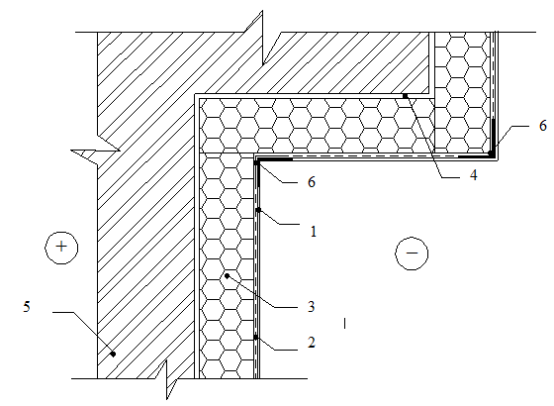

5.5 pav. Sistemos su polistireninio putplasčio termoizoliacine medžiaga įrengimas prie laikančios sienos vidinio ir išorinio kampų (horizontalus pjūvis):

1 – baigiamasis išorinis apdailos sluoksnis;
2 – armuojantysis sluoksnis;
3 – polistireninis putplastis;
4 – klijų sluoksnis;
5 – laikanti siena;
6 – kampinis profiliuotis (žr. 5.6 pav.).

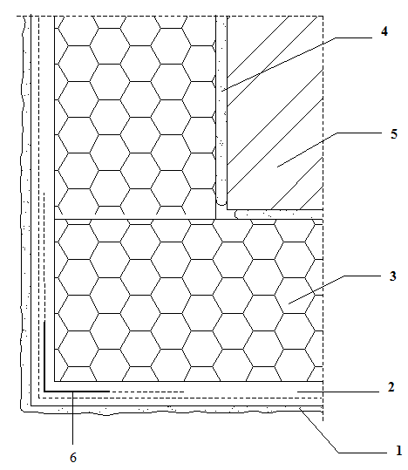

5.6 pav. Sistemos su polistireninio putplasčio termoizoliacine medžiaga įrengimas prie laikančios sienos kampo:

1 – baigiamasis išorinis apdailos sluoksnis;
2 – armuojantysis sluoksnis;
3 – polistireninis putplastis;
4 – klijų sluoksnis;
5 – laikanti siena;
6 – tinko apsaugos profiliuotis su tinkleliu.

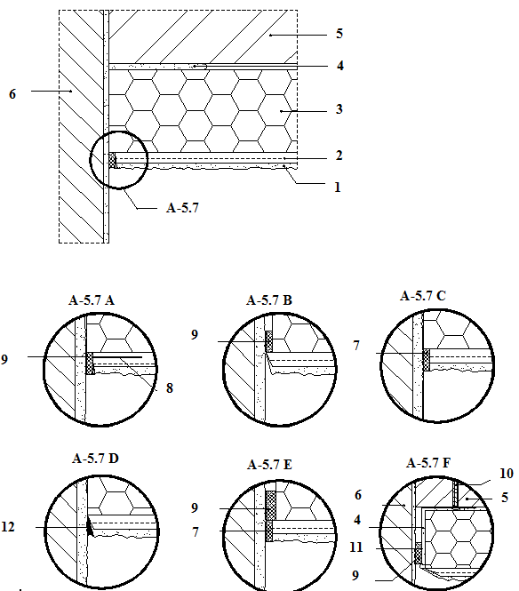

5.7 pav. Sistemos su polistireninio putplasčio termoizoliacine medžiaga sujungimo galimybės su tvirtomis statybinėmis dalimis:

1 – baigiamasis išorinis apdailos sluoksnis;  2 – armuojantysis sluoksnis;  3 – polistireninis putplastis;  4 – klijų sluoksnis;  5 – laikanti siena;  6 – šalia esantis pastatas; | 7 – deformacinė juosta;  8 – tinko apsaugos profiliuotis;  9 – išsiplečianti juosta;  10 – mūrvinė;  11 – cokolinis profiliuotis;  12 – elastiškas sujungimas.

7
5
6
2
3
4
9
10
9
1
8

5.8 pav. Sistemos su polistireninio putplasčio termoizoliacine medžiaga įrengimas prie laikančios sienos kampo ties balkono atitvara:

1 – baigiamasis išorinis apdailos sluoksnis;
2 – armuojantysis sluoksnis;
3 – polistireninis putplastis;
4 – klijų sluoksnis;
5 – laikanti siena;
6 – smeigė;
7 – vidinio sienos paviršiaus apdaila;
8 – kampinis profiliuotis su tinkleliu (žr. 5.6 pav.);
9 – sandarinimo juosta (žr. 5.7 pav.);
10 – balkono vertikali atitvara.

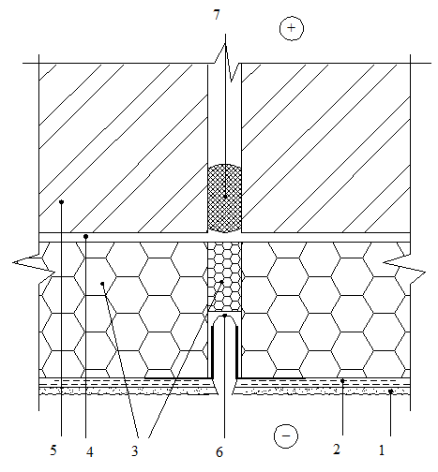

5.9 pav. Termodeformacinės siūlės įrengimas sistemoje su polistireninio putplasčio termoizoliacine medžiaga plokštumoje:

1 – baigiamasis išorinis apdailos sluoksnis;
2 – armuojantysis sluoksnis;
3 – polistireninis putplastis;
4 – klijų sluoksnis;
5 – laikanti siena;
6 – plokštuminis deformacinis profiliuotis;
7 – poliuretano putos.

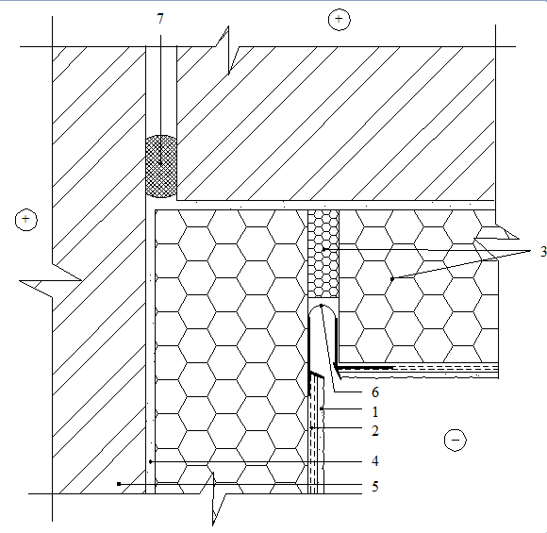

5.10 pav. Sistemos su polistireninio putplasčio termoizoliacine medžiaga kampinės termodeformacinės siūlės įrengimas:

1 – baigiamasis išorinis apdailos sluoksnis;
2 – armuojantysis sluoksnis;
3 – polistireninis putplastis;
4 – klijų sluoksnis;
5 – laikanti siena;
6 – kampinis deformacinis profiliuotis;
7 – poliuretano putos.

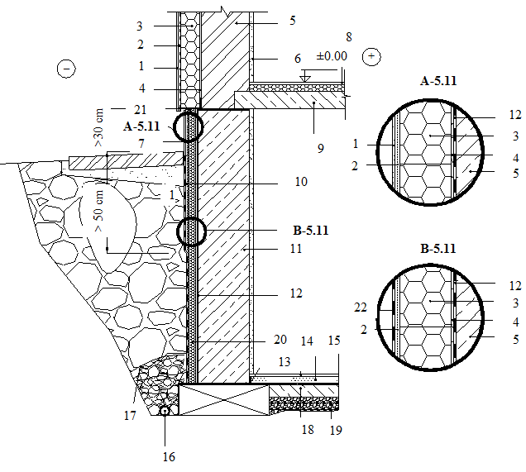
5.11 pav. Sistemos su polistireninio putplasčio termoizoliacine medžiaga įrengimas prie cokolio ir žemiau grunto lygio, kai rūsys šiltinamas:

1 – baigiamasis išorinis apdailos sluoksnis;  2 – armuojantysis sluoksnis;  3 – polistireninis putplastis;  4 – klijų sluoksnis;  5 – laikanti siena;  6 – vidinio sienos paviršiaus apdaila;  7 – cokolio apdaila;  8 – grindys;  9 – rūsio perdanga;  10 – apšiltinimo apsauga nuo mechaninio  pažeidimo;  11 – rūsio išorinė siena; | 12 – vertikali hidroizoliacija;  13 – klijuotinė ruloninė hidroizoliacija;  14 – rūsio grindys;  15 – išlyginamasis betono sluoksnis;  16 – drenažo vamzdis;  17 – geotekstilė;  18 – gelžbetoninė plokštė;  19 – 10-20 cm žvyro sluoksnis;  20 – didesnio stiprio polistireninio putplasčio  plokštė;  21 – cokolio profiliuotis;  22 – tempiamoji hidroizoliacija (be tarpiklių).

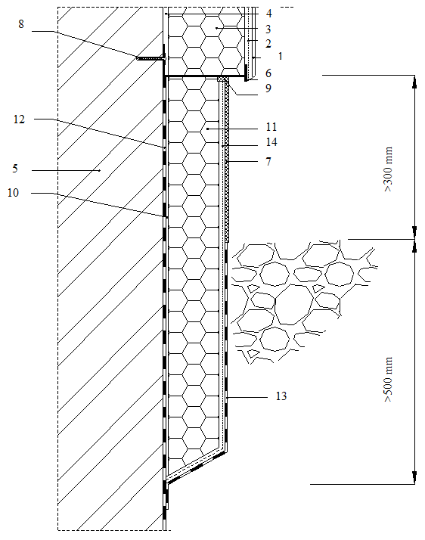
5.12 pav. Sistemos su polistireninio putplasčio termoizoliacine medžiaga dalinis įrengimas prie cokolio ir žemiau grunto lygio. Sujungimas su cokoliniu profiliuočiu:

1 – baigiamasis išorinis apdailos sluoksnis;  2 – armuojantysis sluoksnis;  3 – polistireninis putplastis;  4 – klijų sluoksnis;  5 – laikanti siena;  6 – cokolinis profiliuotis;  7 – cokolio apdaila; | 8 – mūrvinė;  9 – deformacinė juosta;  10 – statybiniai klijai, sumaišyti su cementu;  11 – didesnio stiprio polistireninio putplasčio plokštė;  12 – vertikali hidroizoliacija;  13 – tepamoji hidroizoliacija (be tirpiklių);  14 – cokolio armavimo sluoksnis.

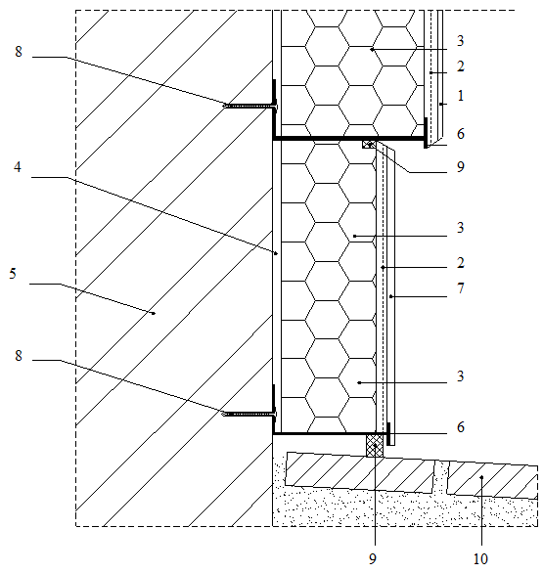
5.13 pav. Sistemos su polistireninio putplasčio termoizoliacine medžiaga įrengimas prie cokolio, kai įrengta nuogrinda:

1 – baigiamasis išorinis apdailos sluoksnis;
2 – armuojantysis sluoksnis;
3 – polistireninis putplastis;
4 – klijų sluoksnis;
5 – laikanti siena;
6 – cokolinis profiliuotis;
7 – cokolio apdaila;
8 – mūrvinė;
9 – išsiplečianti juosta;
10 – nuogrinda.

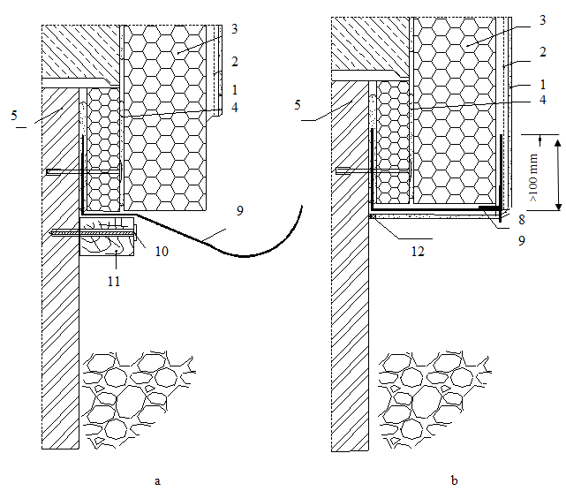
5.14 pav. Sistemos su polistireninio putplasčio termoizoliacine medžiaga apatinė apsauga, kai yra skirtingas sienos storis: a) – armavimas; b) – išorinės apdailos įrengimas:

1 – baigiamasis išorinis apdailos sluoksnis;  2 – armuojantysis sluoksnis;  3 – polistireninis putplastis;  4 – klijų sluoksnis;  5 – laikanti siena;  6 – cokolinis profiliuotis; | 7 – mūrvinė;  8 – kampinis profiliuotis su tinkleliu ir lašikliu (žr. 5.4 pav.);  9 – užlenkiamas armavimo tinklelis;  10 – vinis;  11 – laikina atrama;  12 – elastingas sujungimas (žr. 5.7 pav.).

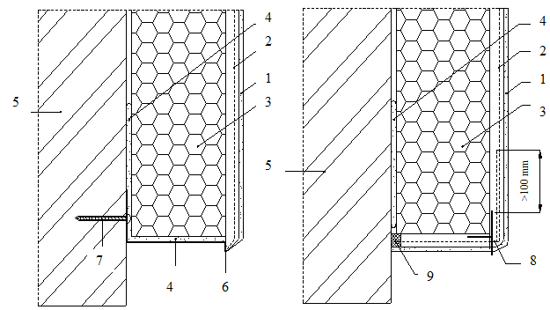
5.15 pav. Sistemos su polistireninio putplasčio termoizoliacine medžiaga apatinės apsaugos galimybės:

1 – baigiamasis išorinis apdailos sluoksnis;
2 – armuojantysis sluoksnis;
3 – polistireninis putplastis;
4 – klijų sluoksnis;
5 – laikanti siena;
6 – cokolinis profiliuotis;
7 – mūrvinė;
8 – kampinis profiliuotis su tinkleliu ir lašikliu (žr. 5.4 pav.);
9 – sandarinimo juosta (žr. 5.7 pav.).

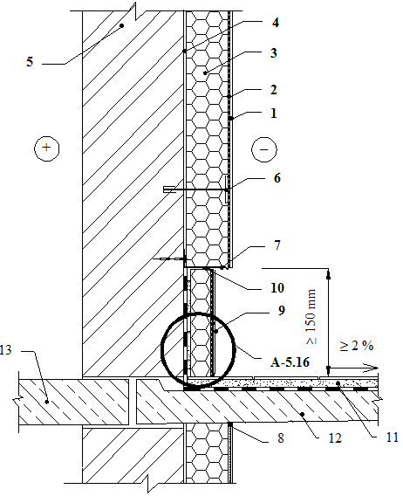

5.16 pav. Sistemos su polistireninio putplasčio termoizoliacine medžiaga įrengimas prie balkono plokštės, kai balkonas neįstiklintas (1 var.):

1 – baigiamasis išorinis apdailos sluoksnis;
2 – armuojantysis sluoksnis;
3 – polistireninis putplastis;
4 – klijų sluoksnis;
5 – laikanti siena;
6 – smeigė;
7 – cokolinis profiliuotis;
8 – sandarinimo juosta (žr. 5.7 pav.);
9 – keraminė plytelė;
10 – sandarinimo juosta (žr. 5.12 arba 5.13 pav.);
11 – išlyginamasis betono sluoksnis;
12 – balkono gelžbetoninė plokštė;
13 – tarpaukštinė perdanga.

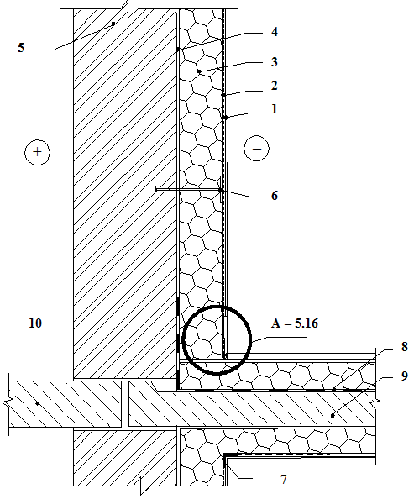

5.17 pav. Sistemos su polistireninio putplasčio termoizoliacine medžiaga įrengimas prie balkono plokštės (2 var.):

1 – baigiamasis išorinis apdailos sluoksnis;
2 – armuojantysis sluoksnis;
3 – polistireninis putplastis;
4 – klijų sluoksnis;
5 – laikanti siena;
6 – smeigė;
7 – kampinis profiliuotis (žr. 5.6 pav);
8 – ritininė hidroizoliacija;
9 – balkono gelžbetoninė plokštė;
10 – tarpaukštinė perdanga.

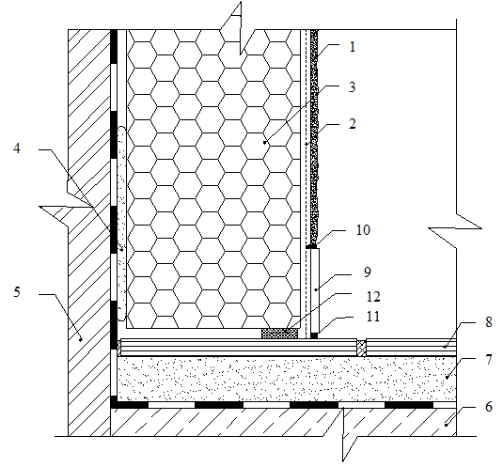
5.18 pav. A-5.16 mazgas:

1 – baigiamasis išorinis apdailos sluoksnis;
2 – armuojantysis sluoksnis;
3 – polistireninis putplastis;
4 – klijų sluoksnis;
5 – laikanti siena;
6 – balkono gelžbetoninė plokštė;
7 – išlyginamasis betono sluoksnis;
8 – balkono grindų danga;
9 – keraminė plytelė;
10 – elastingas sujungimas (akrilinis hermetikas);
11 – elastingas sujungimas (silikoninis hermetikas);
12 – sandarinimo juosta.

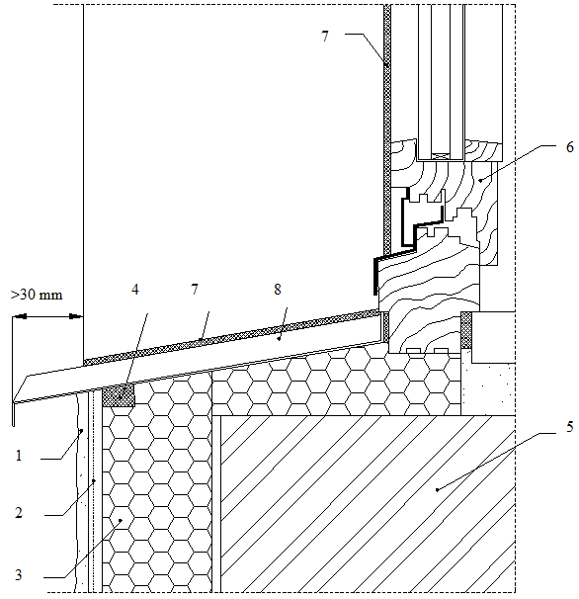

5.19 pav. Sistemos su polistireninio putplasčio termoizoliacine medžiaga sandūra su palange:

1 – baigiamasis išorinis apdailos sluoksnis;
2 – armuojantysis sluoksnis;
3 – polistireninis putplastis;
4 – išsiplečianti sandarinimo juosta;
5 – laikanti siena;
6 – lango rėmas;
7 – deformacinė juosta;
8 – lauko palangė.

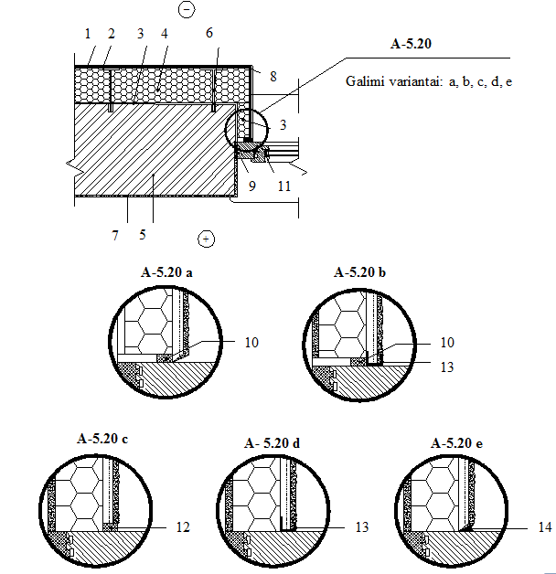

5.20 pav. Sistemos su polistireninio putplasčio termoizoliacine medžiaga įrengimas prie langų ar durų staktos:

1 – baigiamasis išorinis apdailos sluoksnis;  2 – armuojantysis sluoksnis;  3 – polistireninis putplastis;  4 – klijų sluoksnis;  5 – laikanti siena;  6 – smeigė;  7 – vidinio sienos paviršiaus apdaila; | 8 – kampinis profiliuotis su tinkleliu (žr. 5.6 pav.)  9 – tarpinė;  10 – išsiplečianti juosta;  11 – lango ar durų rėmas;  12 – deformacinė juosta;  13 – rėmo apsaugos profiliuotis;  14 – elastiškas sujungimas (akrilinis hermetikas).

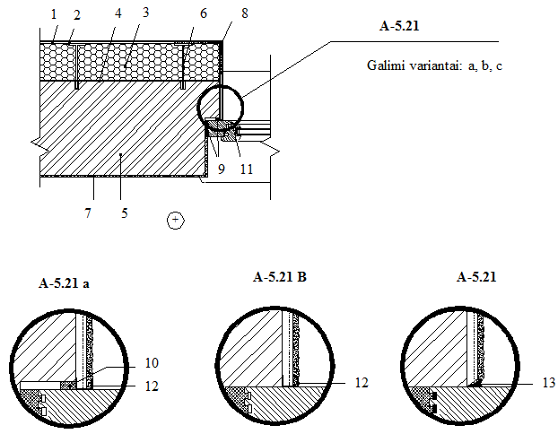

5.21 pav. Sistemos su polistireninio putplasčio termoizoliacine medžiaga įrengimas prie langų ar durų staktos, kai stakta įleista į nešildomą sieną:

1 – baigiamasis išorinis apdailos sluoksnis;  2 – armuojantysis sluoksnis;  3 – polistireninis putplastis;  4 – klijų sluoksnis;  5 – laikanti siena;  6 – smeigė;  7 – vidinio sienos paviršiaus apdaila; | 8 – kampinis profiliuotis su tinkleliu (žr. 5.6 pav.);  9 – tarpinė;  10 – išsiplečianti juosta;  11 – lango ar durų rėmas;  12 – rėmo apsaugos profiliuotis;  13 – elastiškas sujungimas (akrilinis hermetikas).

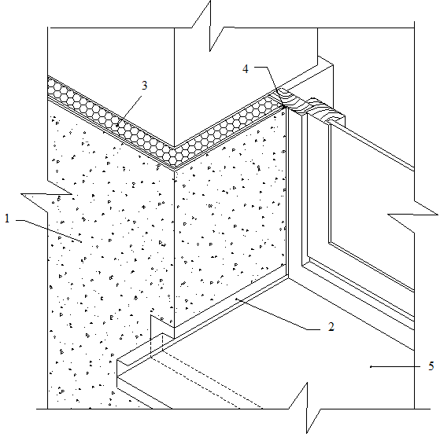

5.22 pav. Sistemos su polistireninio putplasčio termoizoliacine medžiaga sandūra su palange

1 – baigiamasis išorinis apdailos sluoksnis;
2 – išsiplečianti sandarinimo juosta (žr. 5.19 pav.);
3 – polistireninis putplastis;
4 – deformacinis profiliuotis (žr. 5.20 pav.);
5 – palangė, statoma į termoizoliacinę plokštę.

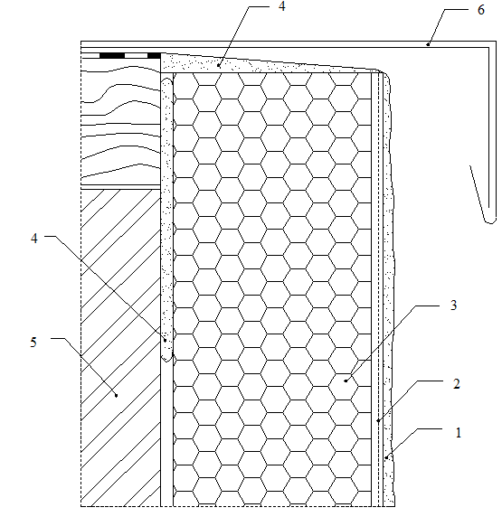

5.23 pav. Sistemos su polistireninio putplasčio termoizoliacine medžiaga sujungimas su stogo apskardinimu bei mediniu tašeliu, skardos sujungimui su mūru:

1 – baigiamasis išorinis apdailos sluoksnis;
2 – armuojantysis sluoksnis;
3 – polistireninis putplastis;
4 – klijų sluoksnis;
5 – laikanti siena;
6 – apskardinimas.

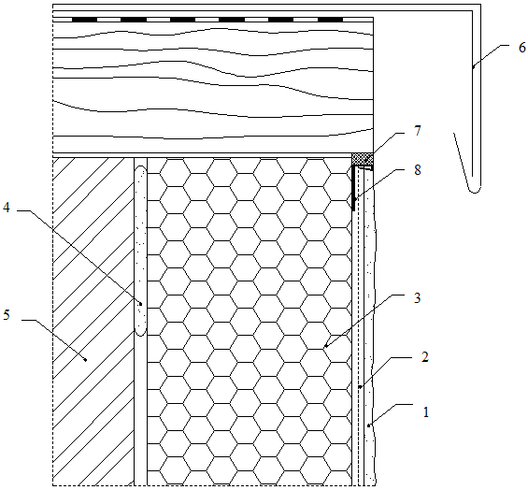

5.24 pav. Sistemos su polistireninio putplasčio termoizoliacine medžiaga sujungimas su stogo apskardinimu bei mediniu tašeliu, išeinančiu iki apšiltinimo krašto:

1 – baigiamasis išorinis apdailos sluoksnis;
2 – armuojantysis sluoksnis;
3 – polistireninis putplastis;
4 – klijų sluoksnis;
5 – laikanti siena;
6 – apskardinimas;
7 – išsiplečianti juosta;
8 – tinko apsaugos profiliuotis.

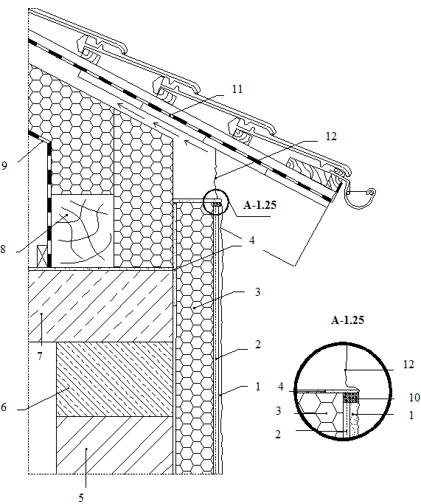

5.25 pav. Sistemos su polistireninio putplasčio termoizoliacine medžiaga užbaigimas prie lietvamzdžio, esant ventiliuojamam šlaitiniam stogui:

1 – baigiamasis išorinis apdailos sluoksnis;  2 – armuojantysis sluoksnis;  3 – polistireninis putplastis;  4 – klijų sluoksnis;  5 – laikanti siena;  6 – sąrama; | 7 – perdengimas;  8 – murlotas;  9 – garo izoliacija;  10 – deformacinė juosta;  11 – vėjo izoliacija;  12 – ventiliacinis profilis.

5.26 pav. Sistemos su polistireninio putplasčio termoizoliacine medžiaga užbaigimas prie lietvamzdžio, esant ventiliuojamam stogui:

1 – baigiamasis išorinis apdailos sluoksnis;  2 – armuojantysis sluoksnis;  3 – polistireninis putplastis;  4 – klijų sluoksnis;  5 – laikanti siena; | 6 – išsiplečianti juosta;  7 – cokolinis profiliuotis;  8 – sutapdinto stogo konstrukcija;  9 – mūrvinė.

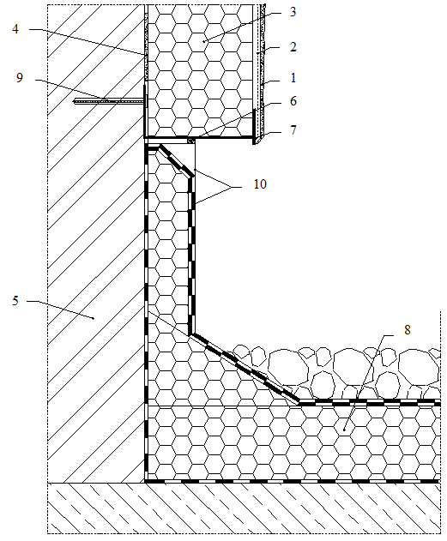

5.27 pav. Sistemos su polistireninio putplasčio termoizoliacine medžiaga sujungimas su sutapdintu stogu:

1 – baigiamasis išorinis apdailos sluoksnis;  2 – armuojantysis sluoksnis;  3 – polistireninis putplastis;  4 – klijų sluoksnis;  5 – laikanti siena; | 6 – išsiplečianti juosta;  7 – cokolinis profiliuotis;  8 – sutapdinto stogo konstrukcija;  9 – mūrvinė;  10 – apskardinimas pagal projektą.

6. Išorinių tinkuojamų sudėtinių termoizoliacinių sistemų su mineralinės vatos termoizoliacine medžiaga konstrukcinės schemos

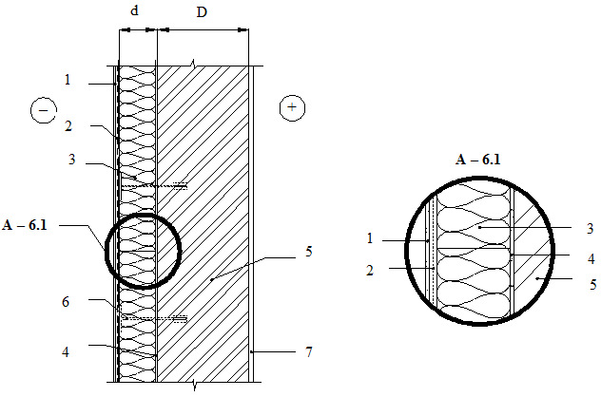

6.1 pav. Sistemos su mineralinės vatos termoizoliacine medžiaga įrengimas:

1 – baigiamasis išorinis apdailos sluoksnis;
2 – armuojantysis sluoksnis;
3 – mineralinė vata;
4 – klijų sluoksnis;
5 – laikanti siena;
6 – smeigė;
7 – vidinio sienos paviršiaus apdaila.

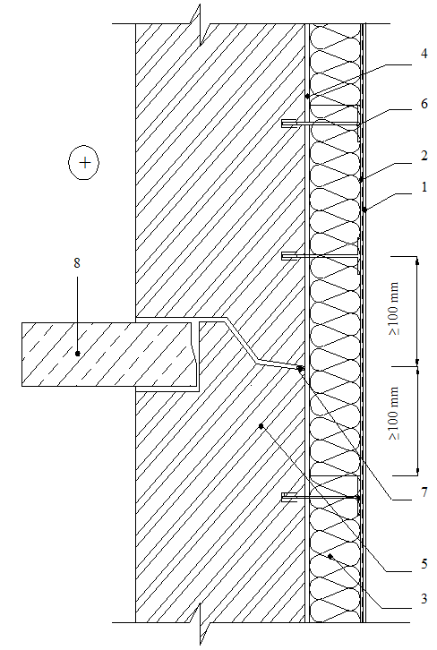

6.2 pav. Sistemos su mineralinės vatos termoizoliacine medžiaga įrengimas ties tarpplokštine siūle:

1 – baigiamasis išorinis apdailos sluoksnis;
2 – armuojantysis sluoksnis;
3 – mineralinė vata;
4 – klijų sluoksnis;
5 – laikanti siena;
6 – smeigė;
7 – poliuretano putos;
8 – tarpaukštinė perdanga.

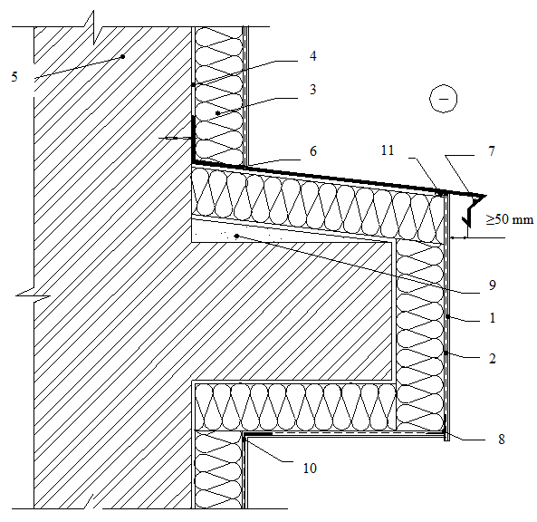

6.3 pav. Sistemos su mineralinės vatos termoizoliacine medžiaga įrengimas ties vertikalia išorinės sienos iškyla:

1 – baigiamasis išorinis apdailos sluoksnis;
2 – armuojantysis sluoksnis;
3 – mineralinė vata;
4 – klijų sluoksnis;
5 – laikanti siena;
6 – sandarinimo juosta (žr. 6.7 pav.);
7 – nuolaja;
8 – kampinis profiliuotis su tinkleliu ir lašikliu (žr. 6.4 pav.);
9 – nuolydį formuojančio betono sluoksnis;
10 – kampinis profiliuotis (žr. 6.6 pav.);
11 – sandarinimo juosta (žr. 6.19 pav.).

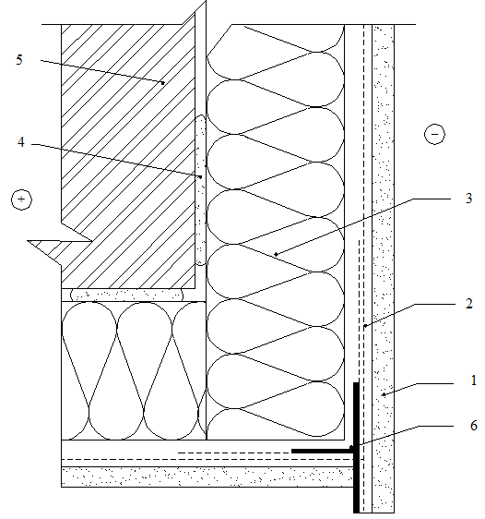

6.4 pav. Sistemoje su mineralinės vatos termoizoliacine medžiaga kampinio profiliuočio su tinkleliu ir lašikliu įrengimas:

1 – baigiamasis išorinis apdailos sluoksnis;
2 – armuojantysis sluoksnis;
3 – mineralinė vata;
4 – klijų sluoksnis;
5 – laikanti siena;
6 – kampinis profiliuotis su tinkleliu ir lašikliu.

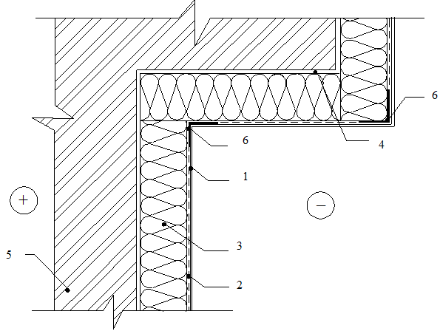

6.5 pav. Sistemos su mineralinės vatos termoizoliacine medžiaga įrengimas prie laikančios sienos vidinio ir išorinio kampų (horizontalus pjūvis):

1 – baigiamasis išorinis apdailos sluoksnis;
2 – armuojantysis sluoksnis;
3 – mineralinė vata;
4 – klijų sluoksnis;
5 – laikanti siena;
6 – kampinis profiliuotis (žr. 6.6 pav.).

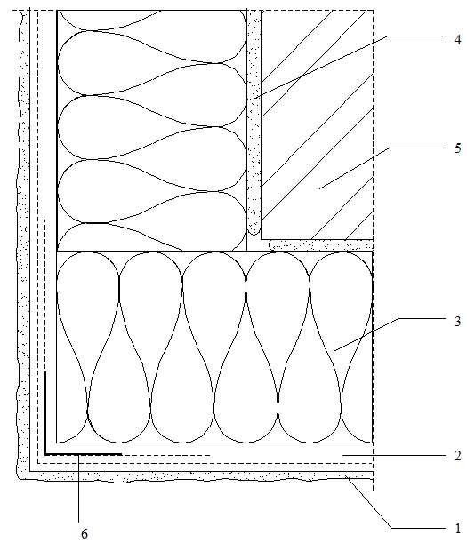

6.6 pav. Sistemos su mineralinės vatos termoizoliacine medžiaga įrengimas prie laikančios sienos kampo:

1 – baigiamasis išorinis apdailos sluoksnis;
2 – armuojantysis sluoksnis;
3 – mineralinė vata;
4 – klijų sluoksnis;
5 – laikanti siena;
6 – kampinis profiliuotis su tinkleliu.

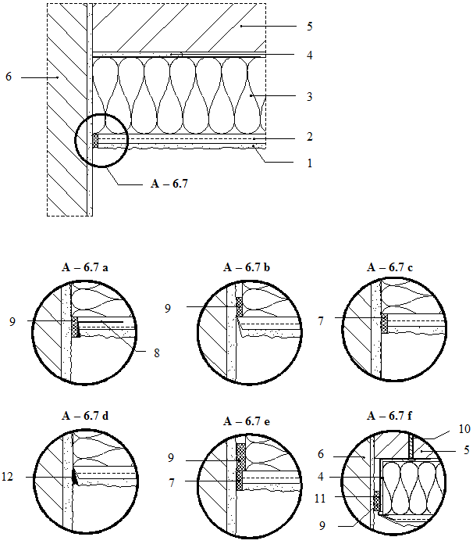

6.7 pav. Sistemos su mineralinės vatos termoizoliacine medžiaga sujungimo galimybės su tvirtomis statybinėmis dalimis:

1 – baigiamasis išorinis apdailos sluoksnis;  2 – armuojantysis sluoksnis;  3 – mineralinė vata;  4 – klijų sluoksnis;  5 – laikanti siena;  6 – šalia esantis pastatas; | 7 – deformacinė juosta;  8 – tinko apsaugos profiliuotis;  9 – išsiplečianti juosta;  10 – mūrvinė;  11 – cokolinis profiliuotis;  12 – elastiškas sujungimas (akrilinis hermetikas).

9
2

6
9
7

5
10

1

8
4

3

6.8 pav. Sistemos su mineralinės vatos termoizoliacine medžiaga įrengimas prie laikančios sienos kampo ties balkono atitvara:

1 – baigiamasis išorinis apdailos sluoksnis;
2 – armuojantysis sluoksnis;
3 – mineralinė vata;
4 – klijų sluoksnis;
5 – laikanti siena;
6 – smeigė;
7 – vidinio sienos paviršiaus apdaila;
8 – kampinis profiliuotis su tinkleliu (žr. 6.6 pav);
9 – sandarinimo juosta (žr. 6.7 pav);
10 – balkono vertikali atitvara.

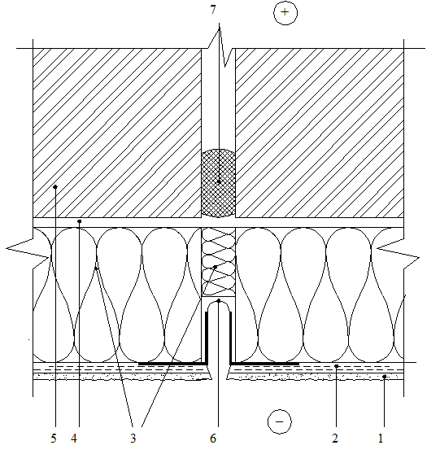

6.9 pav. Termodeformacinės siūlės įrengimas su mineralinės vatos termoizoliacine medžiaga plokštumoje:

1 – baigiamasis išorinis apdailos sluoksnis;
2 – armuojantysis sluoksnis;
3 – mineralinė vata;
4 – klijų sluoksnis;
5 – laikanti siena;
6 – plokštuminis deformacinis profiliuotis;
7 – poliuretano putos.

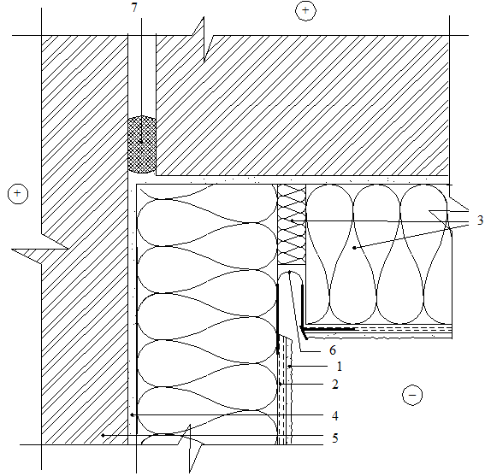

6.10 pav. Sistemos su mineralinės vatos termoizoliacine medžiaga kampinės termodeformacinės siūlės įrengimas:

1 – baigiamasis išorinis apdailos sluoksnis;
2 – armuojantysis sluoksnis;
3 – mineralinė vata;
4 – klijų sluoksnis;
5 – laikanti siena;
6 – kampinis deformacinis profiliuotis;
7 – poliuretano putos.

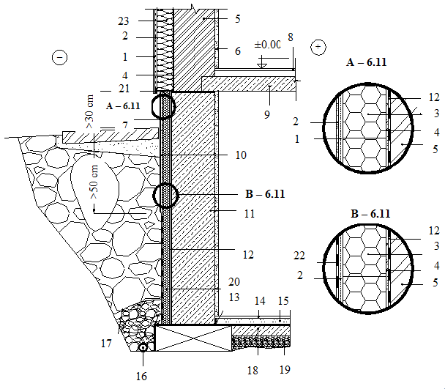

6.11 pav. Sistemos su mineralinės vatos termoizoliacine medžiaga įrengimas prie cokolio žemiau grunto lygio, kai rūsys šiltinamas:

1 – baigiamasis išorinis apdailos sluoksnis;  2 – armuojantysis sluoksnis;  3 – didesnio stiprumo polistireninis putplastis;  4 – klijų sluoksnis;  5 – laikanti siena;  6 – vidinio sienos paviršiaus apdaila;  7 – cokolio apdaila;  8 – grindys;  9 – rūsio perdanga;  10 – apšiltinimo apsauga nuo mechaninio  pažeidimo;  11 – rūsio išorinė siena; | 12 – vertikali hidroizoliacija;  13 – klijuotinė ruloninė hidroizoliacija;  14 – rūsio grindys;  15 – balastinis betono sluoksnis;  16 – drenažo vamzdis;  17 – geotekstilė;  18 – gelžbetoninė plokštė;  19 – 10-20 cm žvyro sluoksnis;  20 – didesnio stiprio polistireninio putplasčio plokštė;  21 – cokolio profiliuotis;  19 – tepamoji hidrizoliacija (be tirpiklių);  23 – mineralinė vata.

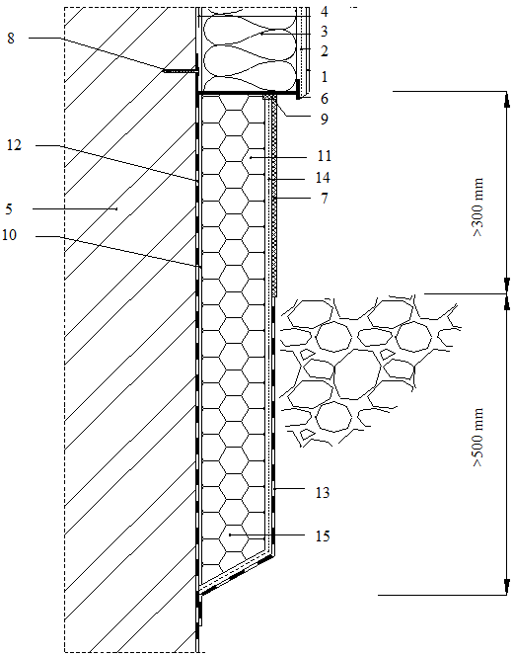

6.12 pav. Sistemos su mineralinės vatos termoizoliacine medžiaga dalinis įrengimas prie cokolio ir žemiau grunto lygio. Sujungimas su cokoliniu profiliuočiu:

1 – baigiamasis išorinis apdailos sluoksnis;  2 – armuojantysis sluoksnis;  3 – mineralinė vata;  4 – klijų sluoksnis;  5 – laikanti siena;  6 – cokolinis profiliuotis;  7 – cokolio apdaila; | 8 – mūrvinė;  9 – deformacinė juosta;  10 – statybiniai klijai, sumaišyti su cementu;  11 – didesnio stiprio polistireninio putplasčio plokštė;  12 – vertikali hidroizoliacija;  13 – tepamoji hidroizoliacija (be tirpiklių);  14 – cokolio armavimo sluoksnis;  15 – didesnio stiprio polistireninio putplasčio plokštė.

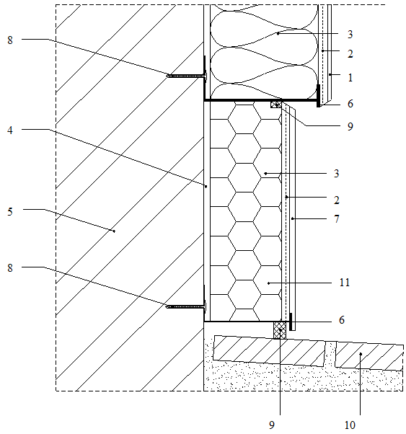

6.13 pav. Sistemos su mineralinės vatos termoizoliacine medžiaga įrengimas prie cokolio, kai įrengta nuogrinda:

1 – baigiamasis išorinis apdailos sluoksnis;
2 – armuojantysis sluoksnis;
3 – mineralinė vata;
4 – klijų sluoksnis;
5 – laikanti siena;
6 – cokolinis profiliuotis;
7 – cokolio apdaila;
8 – mūrvinė;
9 – išsiplečianti juosta;
10 – nuogrinda;
11 – didesnio stiprio polistireninio putplasčio plokštė.

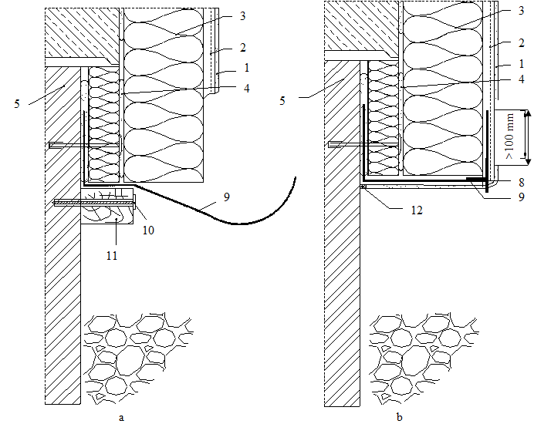
6.14 pav. Sistemos su mineralinės vatos termoizoliacine medžiaga apatinė apsauga, kai yra skirtingas sienos storis:
a) – armavimas; b) – išorinės apdailos įrengimas:

1 – baigiamasis išorinis apdailos sluoksnis;  2 – armuojantysis sluoksnis;  3 – mineralinė vata;  4 – klijų sluoksnis;  5 – laikanti siena;  6 – cokolinis profiliuotis; | 7 – mūrvinė;  8 – kampinis profiliuotis su tinkleliu ir lašikliu  (žr. 6.4 pav.);  9 – užlenkiamas armavimo tinklelis;  10 – vinis;  11 – laikina atrama;  12 – elastingas sujungimas (žr. 6.7 pav.).

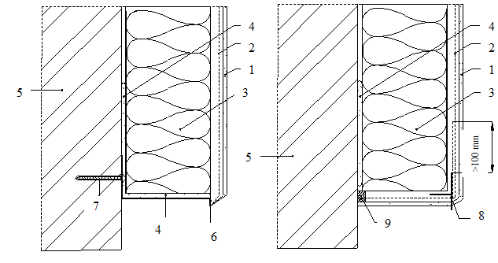

6.15 pav. Sistemos su mineralinės vatos termoizoliacine medžiaga apatinės apsaugos galimybės:

1 – baigiamasis išorinis apdailos sluoksnis;
2 – armuojantysis sluoksnis;
3 – mineralinė vata;
4 – klijų sluoksnis;
5 – laikanti siena;
6 – cokolinis profiliuotis;
7 – mūrvinė;
8 – kampinis profiliuotis su tinkleliu ir lašikliu (žr. 6.4 pav.);
9 – sandarinimo juosta (žr. 6.7 pav.).

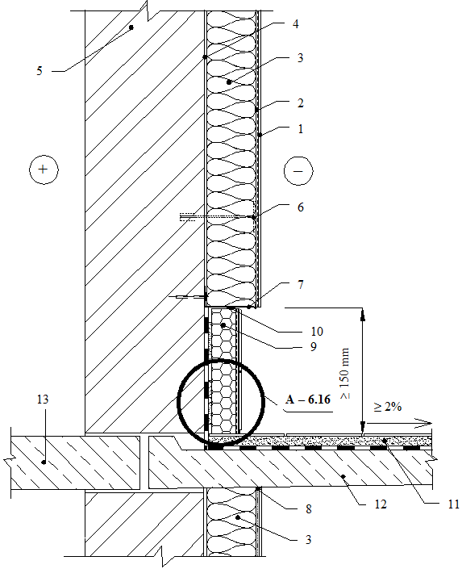

6.16 pav. Sistemos su mineralinės vatos termoizoliacine medžiaga įrengimas prie balkono plokštės (1 var.):

1 – baigiamasis išorinis apdailos sluoksnis;  2 – armuojantysis sluoksnis;  3 – mineralinė vata;  4 – klijų sluoksnis;  5 – laikanti siena;  6 – smeigė;  7 – cokolinis profiliuotis; | 8 – sandarinimo juosta (žr. 6.7 pav.);  9 – didesnio stiprio polistireninio putplasčio  plokštė;  10 – sandarinimo juosta (žr. 6.12 arba 6.13 pav.);  11 – išlyginamasis betono sluoksnis;  12 – balkono gelžbetoninė plokštė;  13 – tarpaukštinė perdanga.

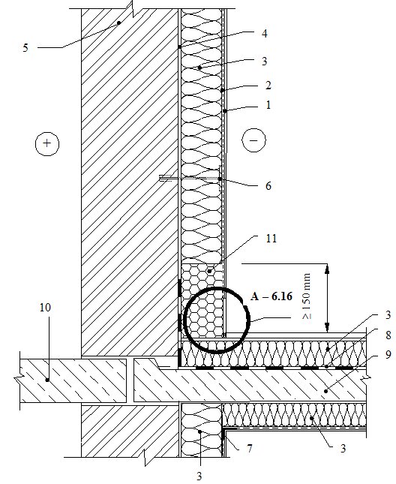

6.17 pav. Sistemos su mineralinės vatos termoizoliacine mežiaga įrengimas prie balkono plokštės (2 var.):

1 – baigiamasis išorinis apdailos sluoksnis;
2 – armuojantysis sluoksnis;
3 – mineralinė vata;
4 – klijų sluoksnis;
5 – laikanti siena;
6 – smeigė;
7 – kampinis profiliuotis (žr. 6.6 pav);
8 – ritininė hidroizoliacija;
9 – balkono gelžbetoninė plokštė;
10 – tarpaukštinė perdanga;
11 – didesnio stiprio polistireninio putplasčio plokštė.

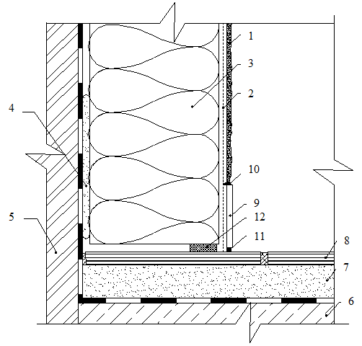

6.18 pav. A-6.16 mazgas:

1 – baigiamasis išorinis apdailos sluoksnis;
2 – armuojantysis sluoksnis;
3 – mineralinė vata;
4 – klijų sluoksnis;
5 – laikanti siena;
6 – balkono gelžbetoninė plokštė;
7 – išlyginamasis betono sluoksnis;
8 – balkono grindų danga;
9 – keraminė plytelė;
10 – elastingas sujungimas (akrilinis hermetikas);
11 – elastingas sujungimas (silikoninis hermetikas);
12 – sandarinimo juosta.

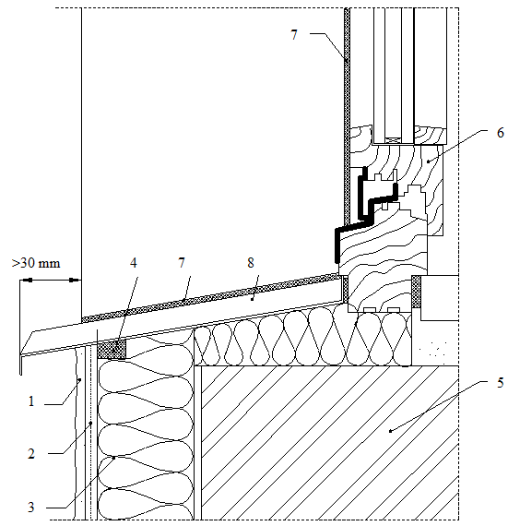

6.19 pav. Sistemos su mineralinės vatos termoizoliacine medžiaga sandūra su palange:

1 – baigiamasis išorinis apdailos sluoksnis;
2 – armuojantysis sluoksnis;
3 – mineralinė vata;
4 – išsiplečianti sandarinimo juosta;
5 – laikanti siena;
6 – lango rėmas;
7 – deformacinė juosta;
8 – lauko palangė.

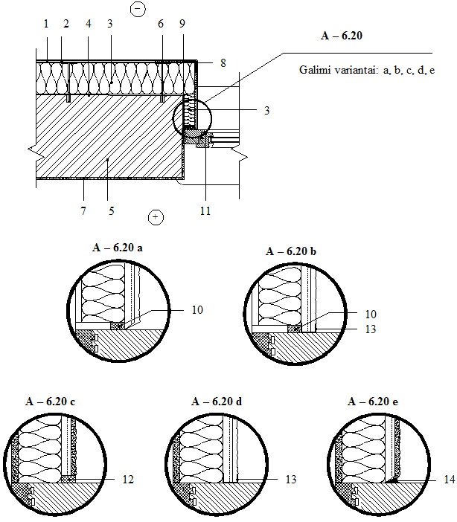

6.20 pav. Sistemos su mineralinės vatos termoizoliacine medžiaga įrengimas prie langų ar durų staktos:

1 – baigiamasis išorinis apdailos sluoksnis;  2 – armuojantysis sluoksnis;  3 – mineralinė vata;  4 – klijų sluoksnis;  5 – laikanti siena;  6 – smeigė;  7 – vidinio sienos paviršiaus apdaila; | 8 – kampinis profiliuotis su tinkleliu (žr. 6.6 pav.);  9 – tarpinė;  10 – išsiplečianti juosta;  11 – lango ar durų rėmas;  12 – deformacinė juosta;  13 – rėmo apsaugos profiliuotis;  14 – elastiškas sujungimas (akrilinis hermetikas).

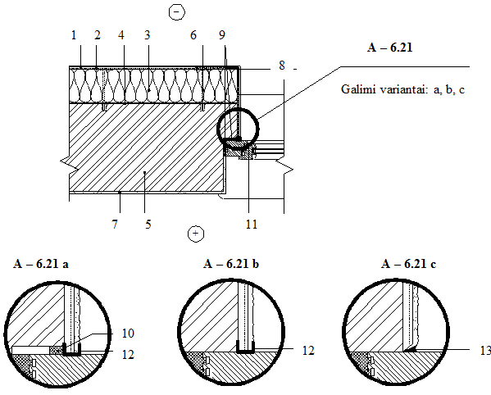

6.21 pav. Sistemos su mineralinės vatos termoizoliacine medžiaga įrengimas prie langų ar durų staktos, kai stakta įleista į nešildomą sieną:

1 – baigiamasis išorinis apdailos sluoksnis;  2 – armuojantysis sluoksnis;  3 – mineralinė vata;  4 – klijų sluoksnis;  5 – laikanti siena;  6 – smeigė;  7 – vidinio sienos paviršiaus apdaila; | 8 – kampinis profiliuotis su tinkleliu (žr. 6.6 pav.);  9 – tarpinė;  10 – išsiplečianti juosta;  11 – lango ar durų rėmas;  12 – rėmo apsaugos profiliuotis;  13 – elastiškas sujungimas (akrilinis hermetikas).

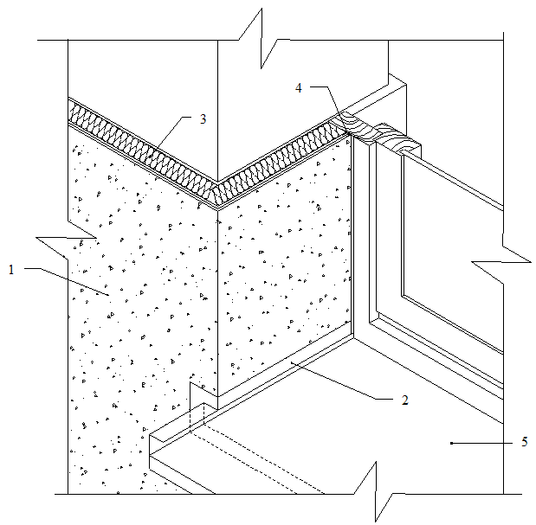

6.22 pav. Sistemos su mineralinės vatos termoizoliacine medžiaga sandūra su palange:

1 – baigiamasis išorinis apdailos sluoksnis;
2 – išsiplečianti sandarinimo juosta (žr. 6.19 pav.);
3 – mineralinė vata;
4 – deformacinis profiliuotis (žr. 6.20 pav.);
5 – palangė statoma į termoizoliacinę plokštę.

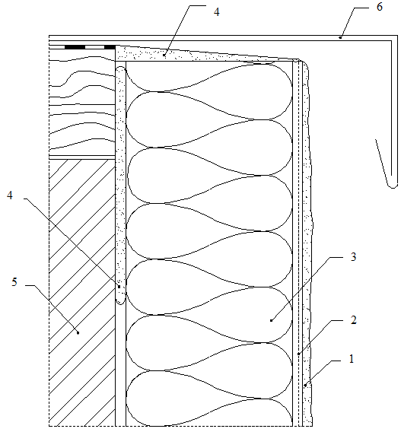

6.23 pav. Sistemos su mineralinės vatos termoizoliacine medžiaga sujungimas su stogo apskardinimu bei mediniu tašeliu, skardos sujungimui su mūru:

1 – baigiamasis išorinis apdailos sluoksnis;
2 – armuojantysis sluoksnis;
3 – mineralinė vata;
4 – klijų sluoksnis;
5 – laikanti siena;
6 – apskardinimas.

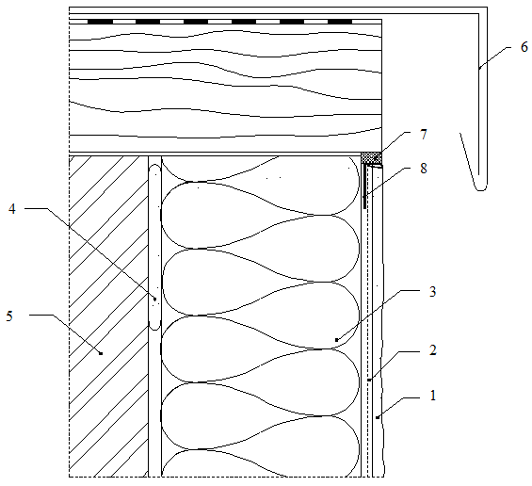

6.24 pav. Sistemos su mineralinės vatos termoizoliacine medžiaga sujungimas su stogo apskardinimu bei mediniu tašeliu, išeinančiu iki apšiltinimo krašto:

1 – baigiamasis išorinis apdailos sluoksnis;
2 – armuojantysis sluoksnis;
3 – mineralinė vata;
4 – klijų sluoksnis;
5 – laikanti siena;
6 – apskardinimas;
7 – išsiplečianti juosta;
8 – tinko apsaugos profiliuotis.

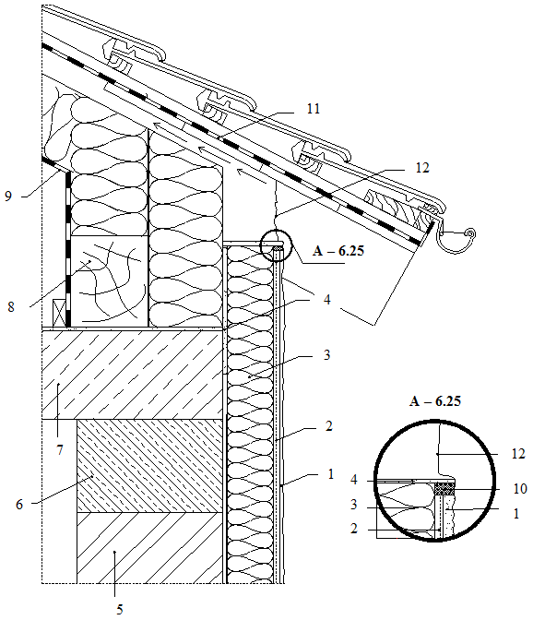

6.25 pav. Sistemos su mineralinės vatos termoizoliacine medžiaga užbaigimas prie lietvamzdžio, esant ventiliuojamam šlaitiniam stogui:

1 – baigiamasis išorinis apdailos sluoksnis;  2 – armuojantysis sluoksnis;  3 – mineralinė vata;  4 – klijų sluoksnis;  5 – laikanti siena;  6 – sąrama; | 7 – perdengimas;  8 – murlotas;  9 – garo izoliacija;  10 – deformacinė juosta;  11 – vėjo izoliacija;  12 – ventiliacinis profilis.

6.26 pav. Sistemos su mineralinės vatos termoizoliacine medžiaga užbaigimas prie lietvamzdžio, esant ventiliuojamam šlaitiniam stogui:

1 – baigiamasis išorinis apdailos sluoksnis;  2 – armuojantysis sluoksnis;  3 – mineralinė vata;  4 – klijų sluoksnis;  5 – laikanti siena; | 6 – išsiplečianti juosta;  7 – cokolinis profiliuotis;  8 – sutapdinto stogo konstrukcija;  9 – mūrvinė.

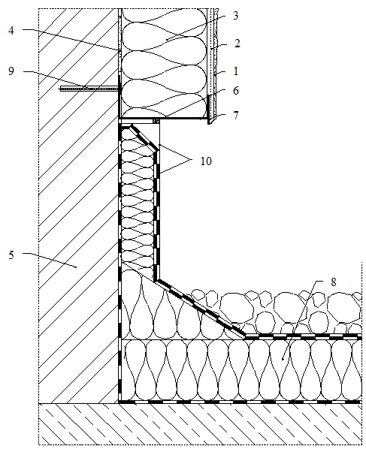

6.27 pav. Sistemos su mineralinės vatos termoizoliacine medžiaga sujungimas su sutapdintu stogu:

1 – baigiamasis išorinis apdailos sluoksnis;  2 – armuojantysis sluoksnis;  3 – mineralinė vata;  4 – klijų sluoksnis;  5 – laikanti siena; | 6 – išsiplečianti juosta;  7 – cokolinis profiliuotis;  8 – sutapdinto stogo konstrukcija;  9 – mūrvinė;  10 – apskardinimas pagal projektą.

7. Išorinių tinkuojamų sudėtinių termoizoliacinių sistemų naudojimo kategorijos parinkimo schemos

A

A5

7.1 pav. Sistemos naudojimo kategorijos parinkimo pastato fasade schema

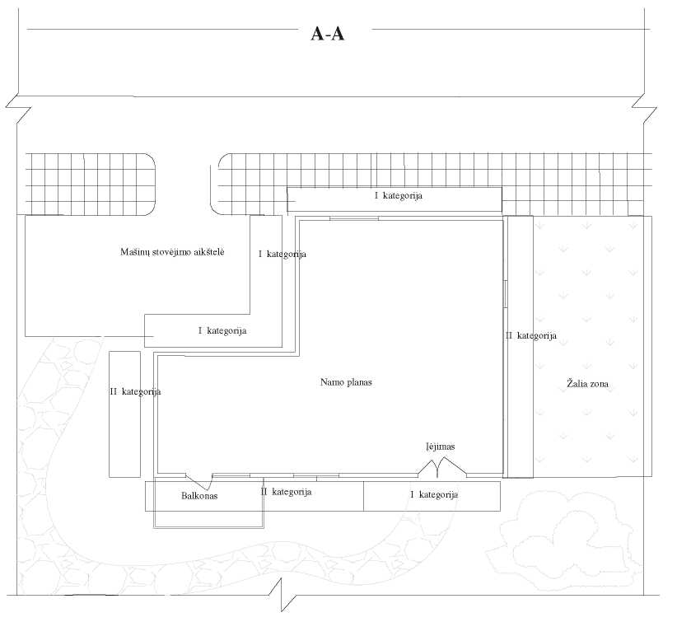

7.2 pav. Sistemos naudojimo kategorijos parinkimo pagal pastato aplinkos situaciją schema
_________________
Papildyta priedu:
Nr. D1-551, 2009-09-17, Žin., 2009, Nr. 113-4834 (2009-09-22), i. k. 109301MISAK00D1-551

Pakeitimai:

1.
Lietuvos Respublikos aplinkos ministerija, Įsakymas
Nr. D1-551, 2009-09-17, Žin., 2009, Nr. 113-4834 (2009-09-22), i. k. 109301MISAK00D1-551
Dėl Lietuvos Respublikos aplinkos ministro 2007 m. balandžio 17 d. įsakymo Nr. D1-219 "Dėl statybos techninio reglamento STR 2.01.10:2007 "Išorinės tinkuojamos sudėtinės termoizoliacinės sistemos" patvirtinimo" pakeitimo

